Лабораторная работа №14
Партиции,файловыесистемы, монтирование
Хохлачёва Полина Дмитриевна
Содержание

1 Цель работы
Получить навыки создания разделов на диске и файловых систем.Получить навыки монтирования файловых систем

2 Выполнение лабораторной работы
Создание виртуальных носителей(рис. 1).
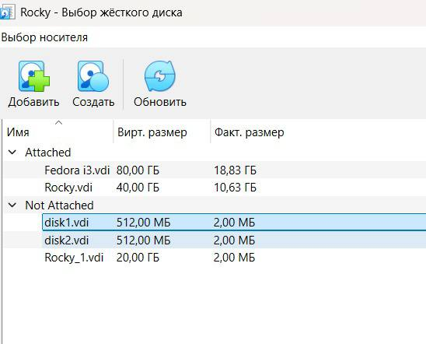
Рис. 1: Создание
Получаем полномочия администратора и просматриваем перечень разделов(рис. 2).
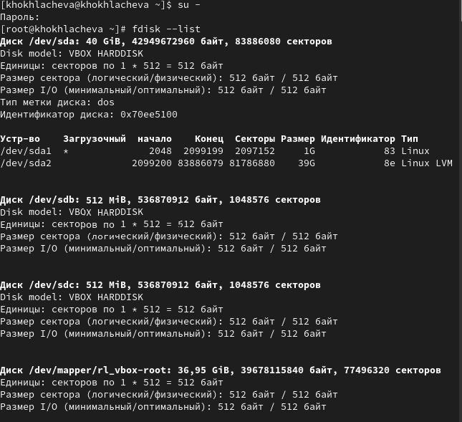
Рис. 2: Просмотр
Делаем разметку диска, получаем справку о командах(рис. 3).
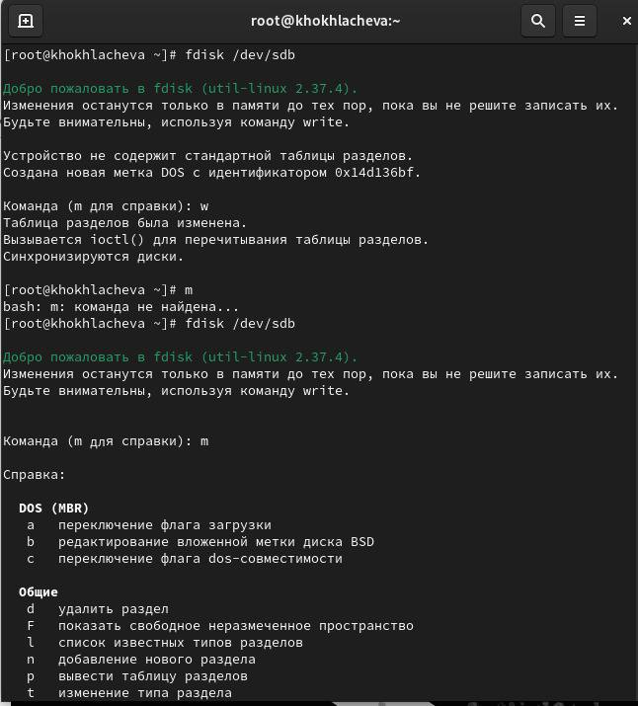
Рис. 3: Справка
Для fdisk /dev/sdb и fdisk /dev/sdс добавляем новый раздел, создаём новый раздел.(рис. 4).
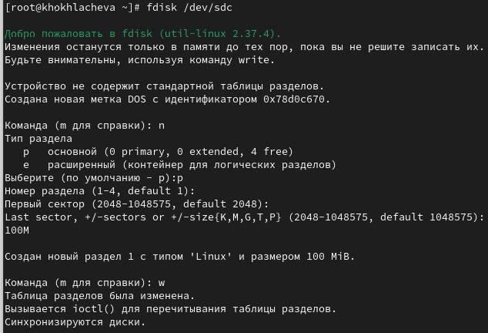
Рис. 4: Раздел
Определяем тип раздела(рис. 5).
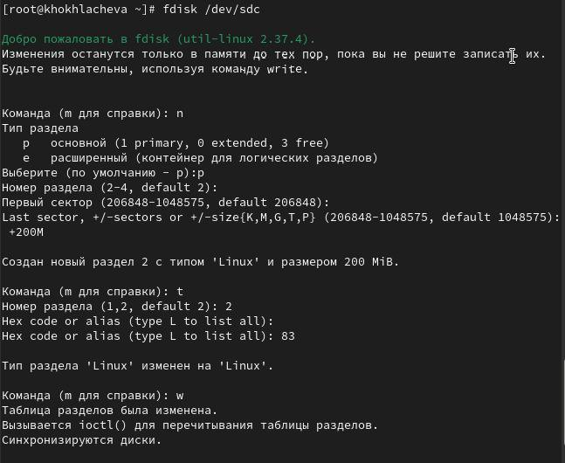
Рис. 5: Тип
Сравнение выводов команд fdisk читает данные напрямую с диска, а /proc/partitions отражает текущее состояние устройств в памяти ядра.(рис. 6).
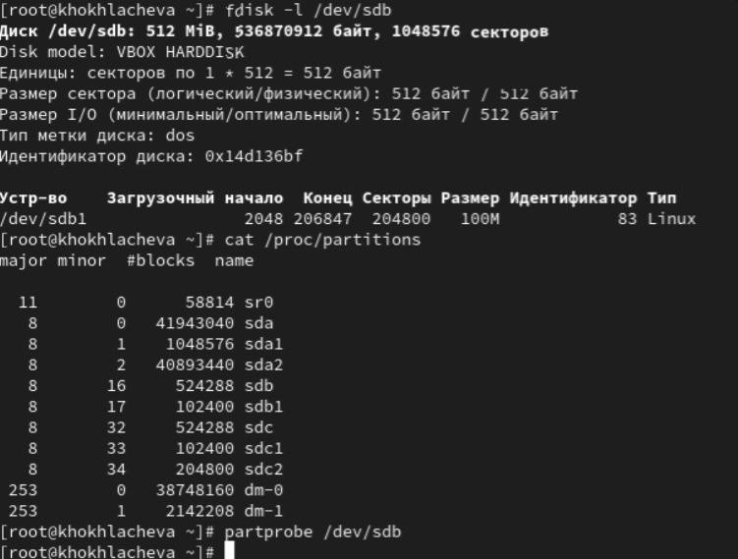
Рис. 6: Сравнение
Создаём новый раздел, создаём расширенный раздел(рис. 7).
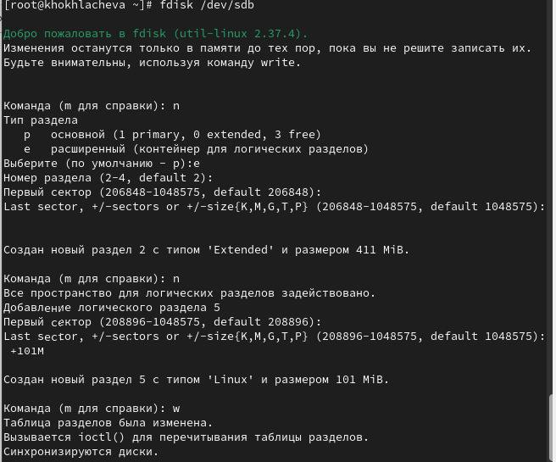
Рис. 7: Создание
Обновляем таблицу разделов, смотри информацию о добавленных разделах(рис. 8).
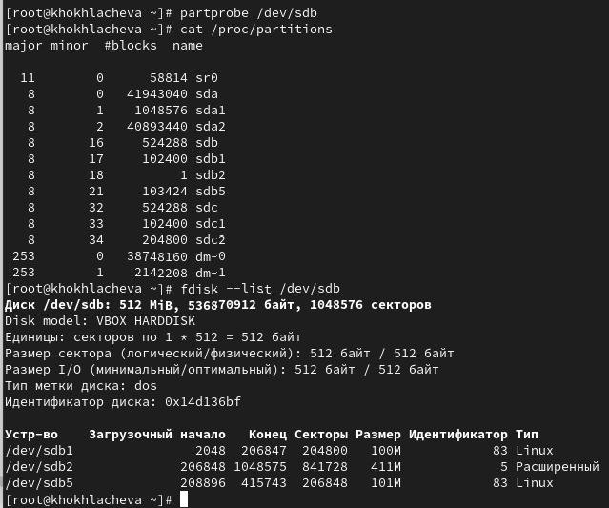
Рис. 8: Просмотр
Запускаем fdisk, добавляем новый раздел, вводим код раздела(рис. 9).
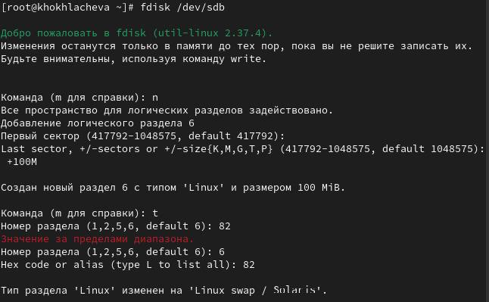
Рис. 9: Добавление
Обновляем таблицу разделов, смотрим таблицу добавленных разделов, отформатируем раздел подкачки, включение вновь выделенного пространства, просмотр размера пространства подкачки(рис. 10).
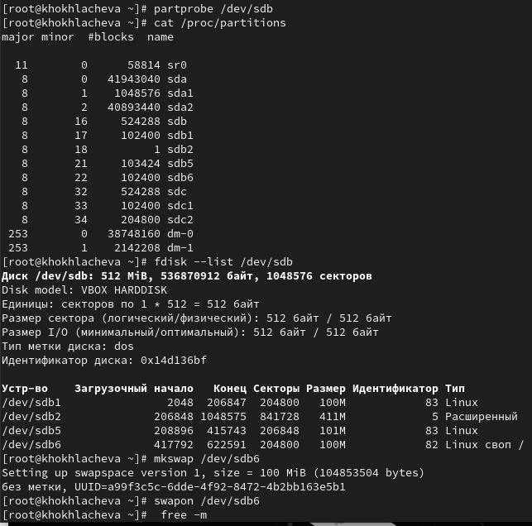
Рис. 10: Просмотр
Смотрим таблицы разделов и разделы на втором добавленном вами ранее диске, создаём раздел с помощью gdisk(рис. 11).
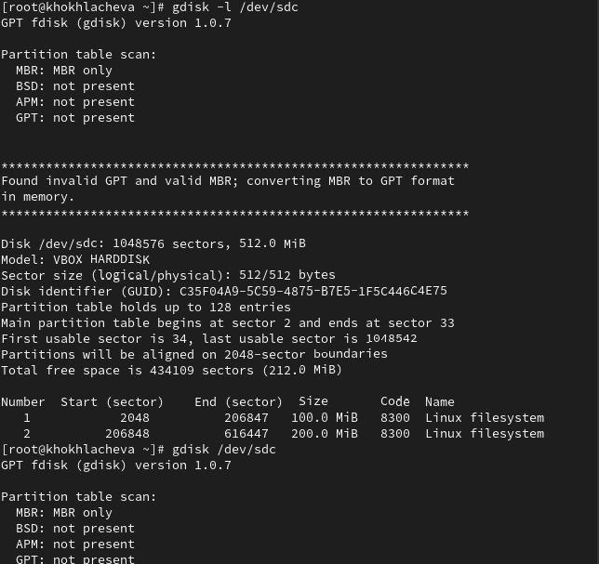
Рис. 11: Создание
Добавляем новый раздел, устанавливаем тип раздела и сохраняем(рис. 12).
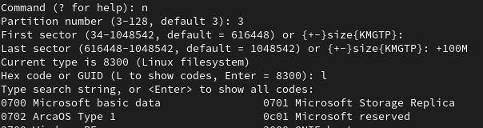
Рис. 12: Тип
Обновляем таблицу разделов, смотрим информацию о добавленных разделах(рис. 13).
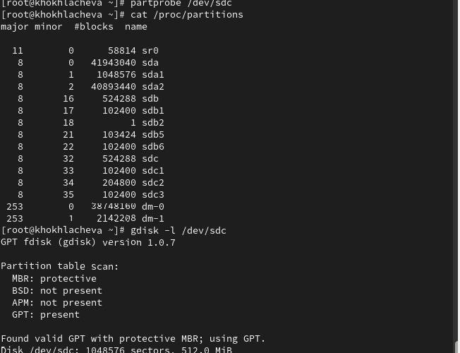
Рис. 13: Информация
Создайте файловую систему XFS, установка метки файловой системы(рис. 14).
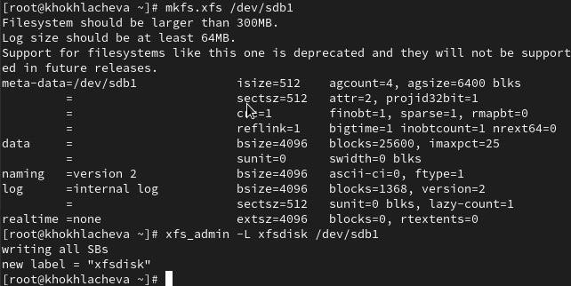
Рис. 14: Установка
Создаём файловую систему EXT4, установки метки файловой системы в ext4disk,установка параметров монтирования по умолчанию для файловой системы(рис. 15).
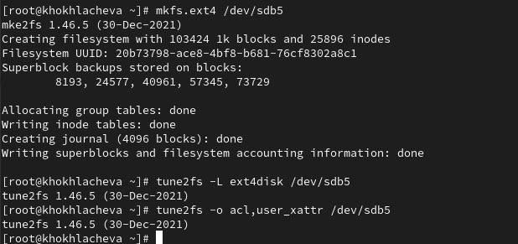
Рис. 15: Установка
Создание точки монтирования для раздела, с монтирование файловой системы, проверка корректности монтирования(рис. 16).
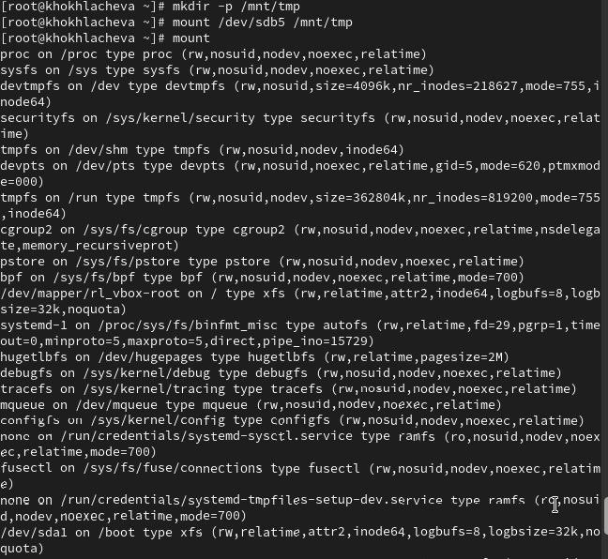
Рис. 16: Проверка
Отмонтирование раздела, проверка(рис. 17).
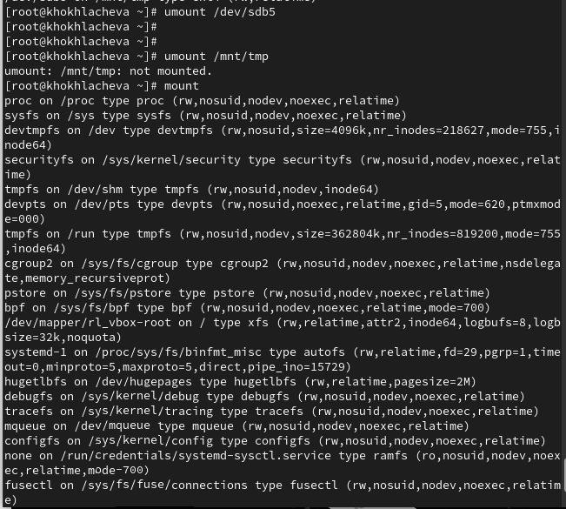
Рис. 17: Проверка
Создаём точку монтирования для раздела XFS, смотрим информацию об идентификаторах блочных устройств, открываем файл(рис. 18).
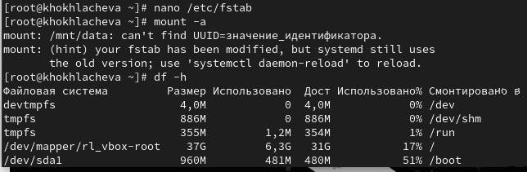
Рис. 18: Информация
Редактируем файл(рис. 19).
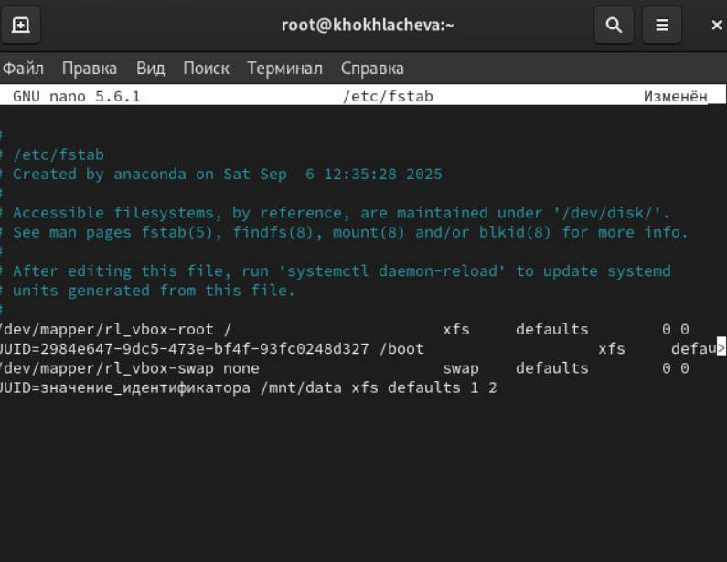
Рис. 19: Файл
Монтируем всё, что указано в /etc/fstab, проверка(рис. 20).
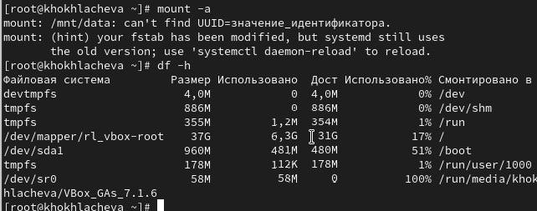
Рис. 20: Проверка
Добавляем две партиции надиск с разбиением GPT. Создаём оба раздела размером 100 MiB(рис. 21).
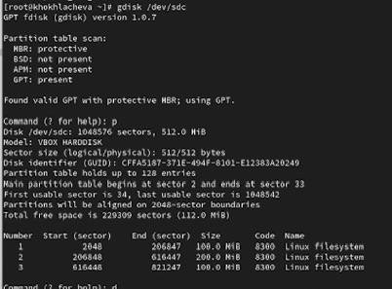
Рис. 21: Раздел
Один раздел должен быть отформатирован файловой системой ext4(рис. 22).
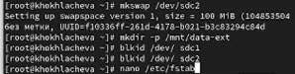
Рис. 22: Система
Настройка сервера для автоматического монтирования этих разделов. Установка раздел ext4 на /mnt/data-ext и установка пространства подкачки(рис. 23).
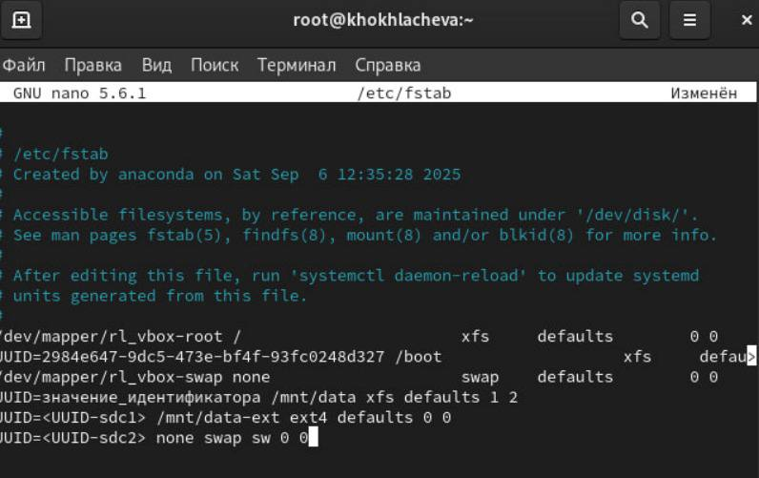
Рис. 23: Установка
Настройка сервера для автоматического монтирования, проверка и перезагрузка(рис. 24).
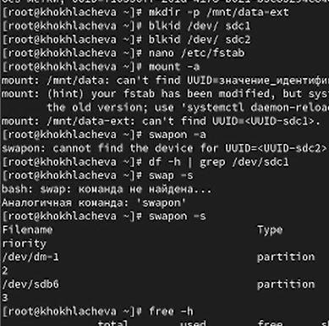
Рис. 24: Проверка

3 Ответы на вопросы
- gdisk
- fdisk
- /etc/fstab
- Опция noauto в /etc/fstab
- mkswap
- mount -a
- ext2 (по умолчанию для mkfs)
- mkfs.ext4
- blkid

4 Выводы
Мы получить навыки создания разделов на диске и файловых систем и навыки монтирования файловых систем

